|  |  |
| --- | --- |
| Colegio: | Institución Educativa Sagrada Familia |
| Docente: | Carmen Delia Cardozo |
| Grado: | Octavo |
| Tema: | Sistema óseo |

1. Dibuje un hueso largo y señale sus partes.
2. Con base en el dibujo anterior, ubique la medula ósea y explique qué función cumple.
3. Escriba 3 funciones de los huesos
4. Solucione el siguiente crucigrama

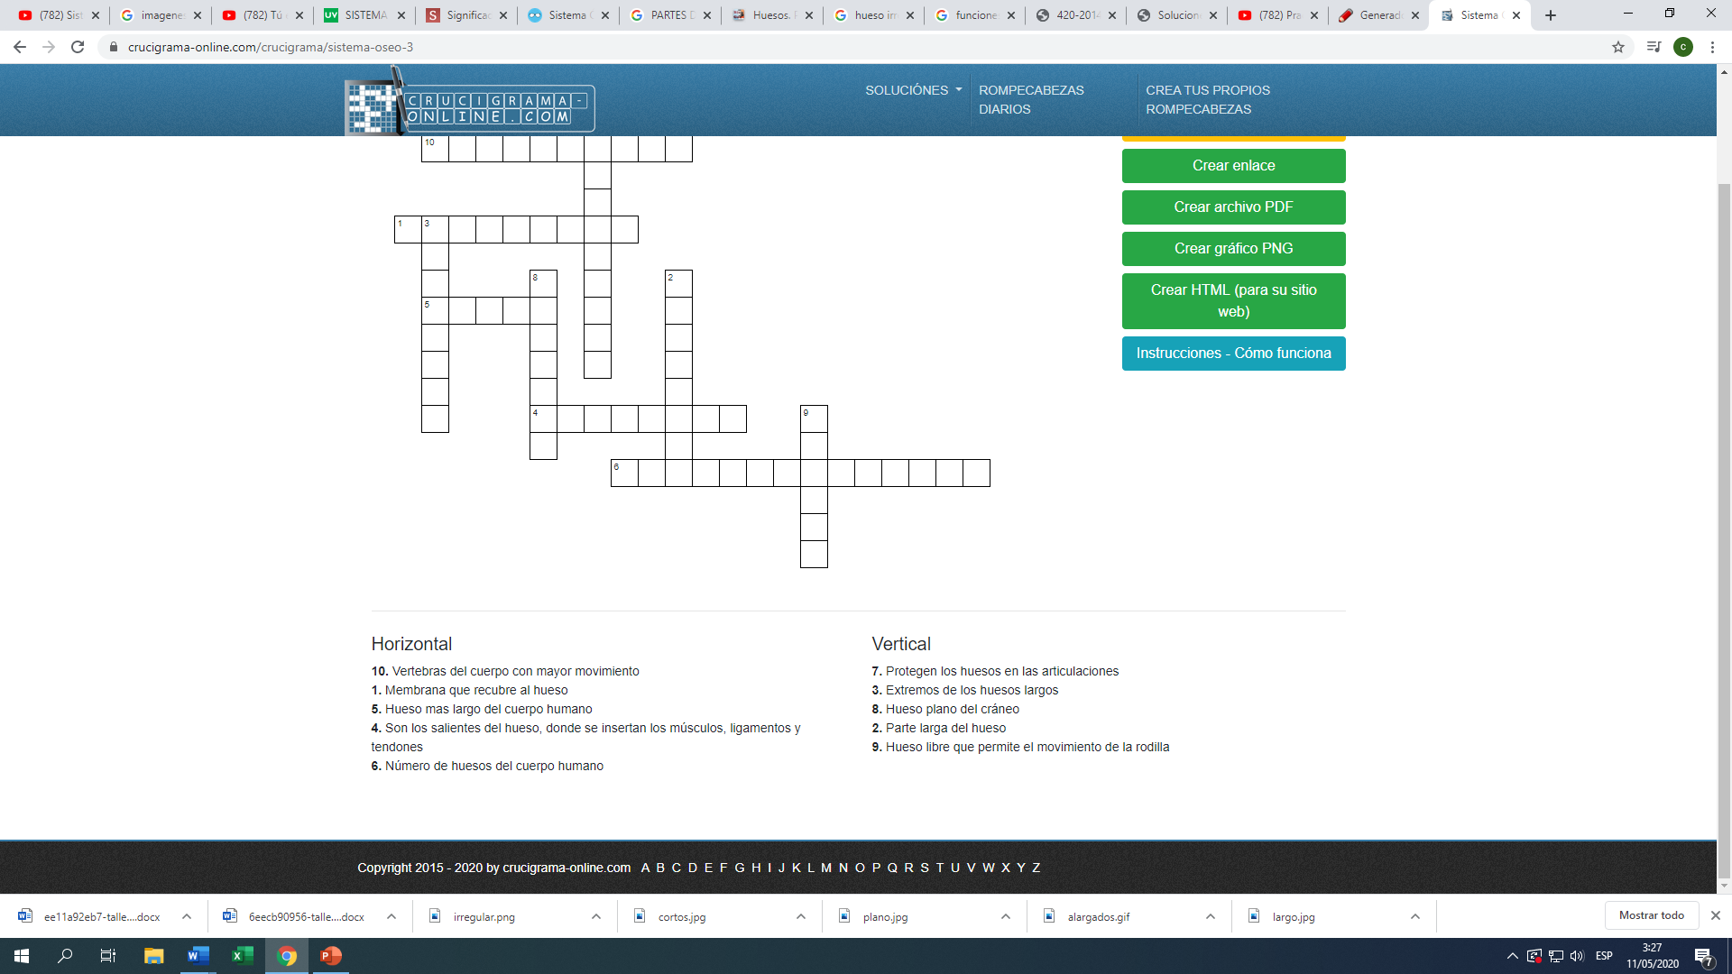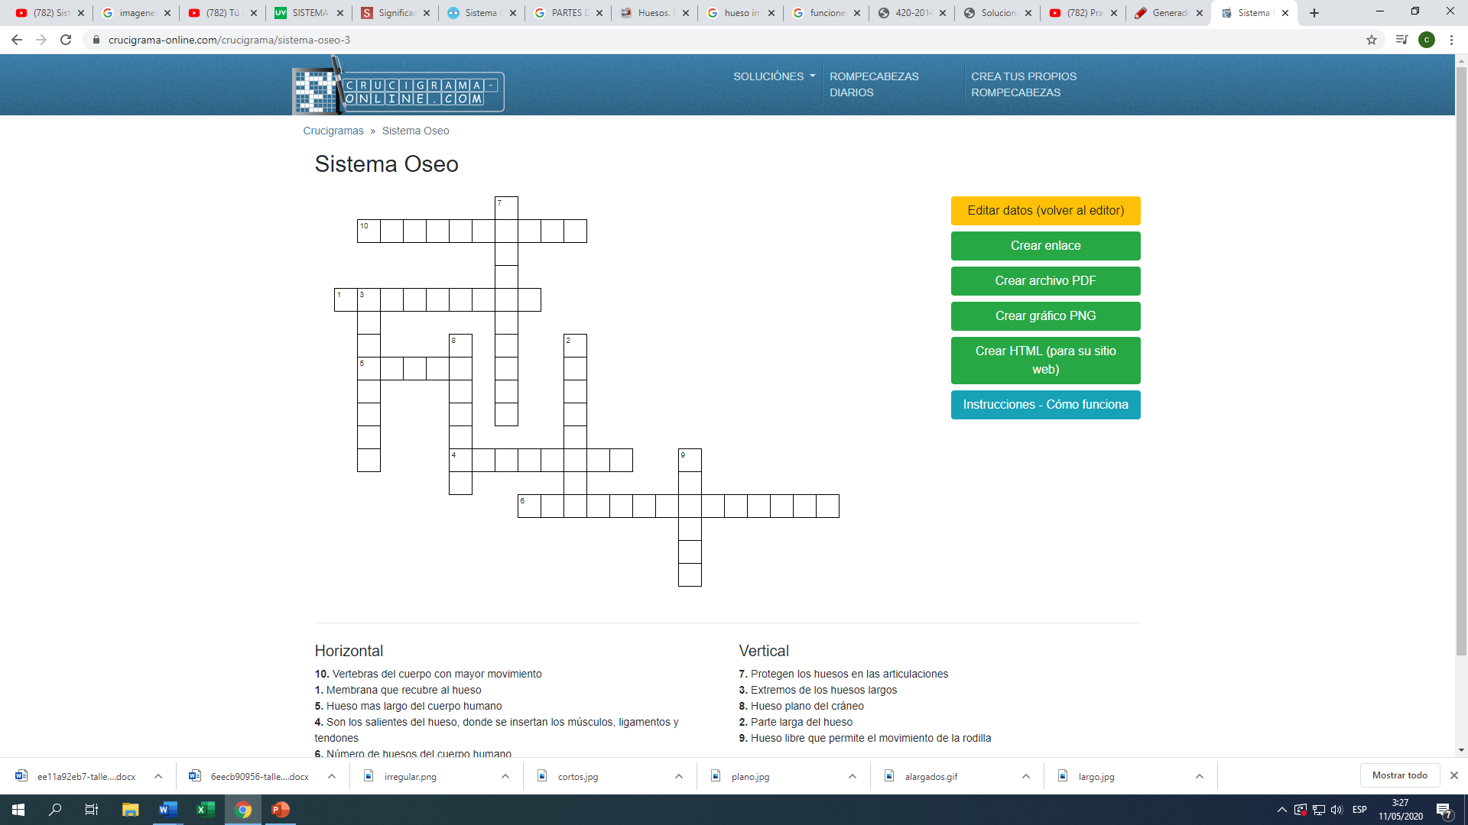

1. Ubique en el siguiente grafico 3 huesos largos, planos y cortos (escriba sus nombres)

